Preknjižavanje obaveza (otvorenih računa iz 2019. godine) sa konta koje plaća ZU na konto koji plaća RFZO direktno dobavljačima:

- Pustiti analitičku karticu pod određenim uslovima. Primer ukoliko su svi reagensi knjiženi na poseban VPP 426721
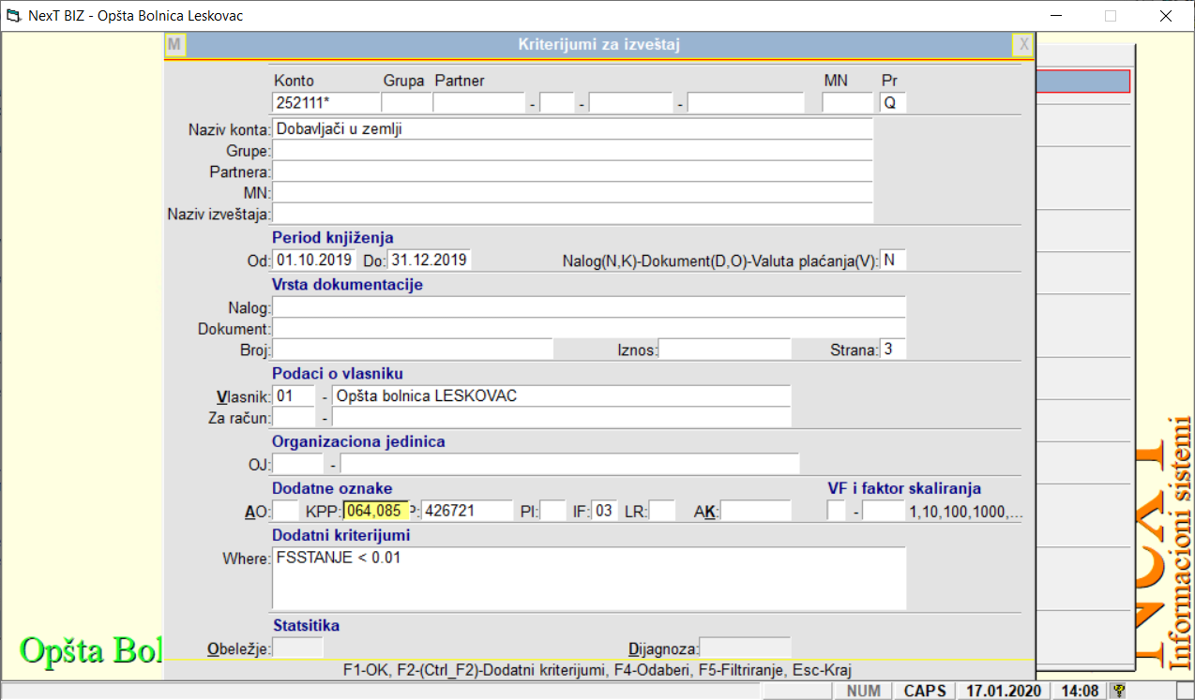

- Kad se dobije kartica preknjižiti na odgovarajući konto 252111* koji ima PR=-1 (koji plaća fond).
- U WRFZO aplikaciji podesiti opšti parametar KPPLista, tako da sadrži nove KPP, u ovom slučaju 064, 085
